- 判断该用户pc 端 或者移动端登录：
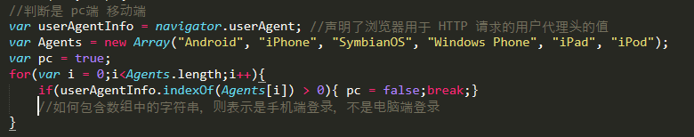
- 设置根字体大小
  - 判断手机是横屏还是竖屏
  - 设置字体样式
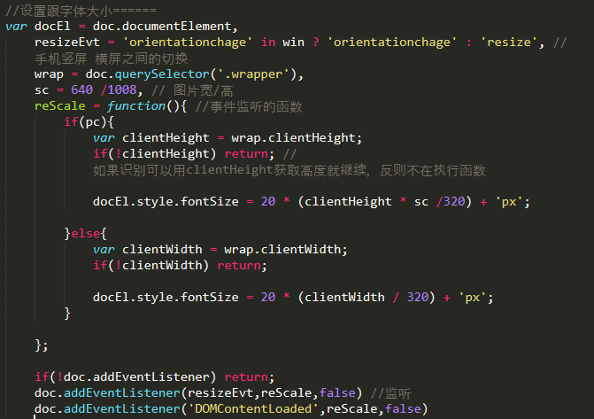
- DOMContentLoaded
当页面文档加载并解析完毕之后会马上出发 DOMContentLoaded 事件，而不会等待样式文件、图片文件和子框架页面的加载

window.onload 事件来触发并执行需要页面完全加载完毕后才能执行的 javascript 脚本

问题：
- 监控在一定的时间内未发生触摸事件，div 消失；如果再次发生触摸事件，再次从再次发生触摸事件的时刻开始计时---
- 画笔所在的位置(触摸的位置和鼠标点击的位置) 和画出来的线x坐标相同，但是化出来的线的y坐标和鼠标所在位置的y坐标成2倍关系，但偶尔相同
原因：我刚开始给canvas设置宽高通过rem给其设置宽高，但是通过css设置画布的大小会导致画布按比例缩放你设置的值. （css只是设置canvas在屏幕的显示大小）将canvas的宽高设置改为行内的样式设置:width = 400 height = 500 特别注意不带单位。

